Landjugend Steiermark

Krottendorfer Str. 81, 8052 Graz

www.stmklandjugend.at
landjugend@lk-stmk.at

LANDESENTSCHEID
Agrar- & Genussolympiade
03. Oktober 2015, HBLFA Raumberg-Gumpenstein (LI)

Station A2
Nutztiere – Wiederkäuer

Jury: René MORITZ (LJ)

Max. Punkte: 20 Punkte
Zeitdauer: 15 min

Startnummer | Team
Erreichte Punkte | Bezirk

- Wiederkäuer (20 Punkte)

Zählt die Mägen eines Rindes auf und reiht sie beginnend bei der Futteraufnahme bis zur Ausscheidung auf! (2 Punkte)

- Panzen
- Blättermagen
- Netzmagen
- Labmagen

Je 0,5 Punkte

Nennt die inneren Körpertemperaturen in °C folgender Tiere! (2 Punkte)

Rinder über einem Jahr: 38,5 °C
Damhirsch: 38,5 – 39 °C
Schafe: 38,5 – 39,5 °C
Ziegen: 38,3 – 39 °C
Je 0,5 Punkte

Beschriftet das folgende Diagramm welches die Zusammensetzung eines mageren Fleischs beschreibt! (2,5 Punkte)

75% Wasser
21% Eiweiß
<1% Kohlenhydrate
2% Fett
1% Mineralstoffe/Spurenelemente
Je 0,5 Punkte

Fortpflanzungsnormen: Vervollständigt folgende Tabelle! (6 Punkte)

Tierart | Geschlechtsreife/Alter in Monaten | Zykluslänge in Tagen | Brunstdauer in Stunden/Tagen | Trächtigkeitsdauer
Rind | 9-12 | 21 | 16-22 | 285 Tage
Schaf | 5-10 | 16 | 24-36 | 150 Tage
Ziege | 8-10 | 21 | 32-40 | 150 Tage

Was versteht man unter dem FEQ-Wert und wie wird er ermittelt?

(1 Punkt)

Der Fetteiweißquotient beschreibt die Nährstoffversorgung von Milchkühen und errechnet sich aus dem Verhältnis von Fett und Eiweiß in der Milch. Optimal ist ein Wert von 1,0 bis 1,4.
Je 0,5 Punkte

Was versteht man unter Acidose beim Rind und was ist meist die Ursache dafür? (1 Punkt)

Acidose ist eine Störung des Säure-Basen-Haushaltes, welche zu einem Absinken des pH-Wertes im Blut führt. Die Ursache ist meist zu viel Energie und zu wenig Rohfaser in der Fütterung (zu viel Kraftfutter).

Wie hoch ist das Geburtsgewicht von Lämmern? Wie hoch ist das Geburtsgewicht von Kitzen? (1 Punkt)

Lämmer: 3,5 – 5,5 kg
Kitze: 2,5 – 5 kg
Je 0,5 Punkte

Was versteht man unter dem Begriff „Zuchtwert“? (1 Punkt)

Unter Zuchtwert versteht man jenen relativen Funktionswert eines Tieres, den dieses aufgrund seiner Erbanlagen im Rahmen eines bestimmten Zuchtprogrammes einnimmt.

Beschriftet folgende Tiere ihrer Rassenzugehörigkeit! (3,5 Punkte)

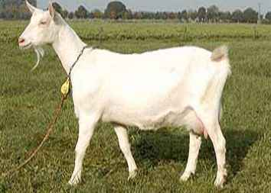 | 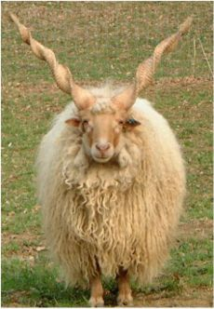
Weiße Edelziege | Zackelschaf
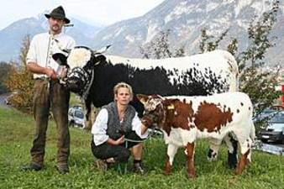 | 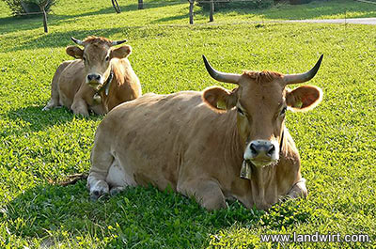
Pustertaler Sprinzen | Murbodner
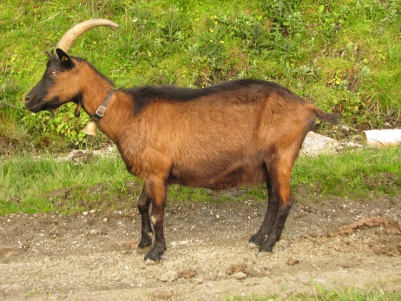 | 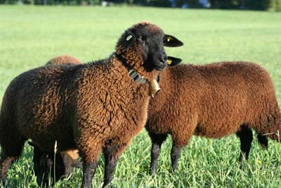
Pinzgauer Ziege | Juraschaf
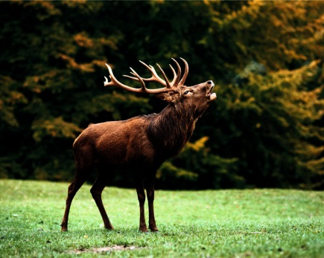
Rothirsch
Je 0,5 Punkte

Quellen:
„Grundlagen der Nutztierhaltung“ – Rath, Raganitsch, Bauer, Haselberger, Priller (Leopold Stocker Verlag)
„Spezielle Nutztierhaltung“ – Rath, Raganitsch, Bauer, Haselberger, Priller (Leopold Stocker Verlag)

